**GUÍA TARRITO ROJO ( JGB) ajustar a GUIA JGB**

IDENTIDAD VISUAL



**ESTUDIO CUANTITATIVO**

SEPTIEMBRE 2024

**Objetivo general:**

Evaluar la percepción y efectividad de la nueva identidad visual de la marca JGB y su posicionamiento definido ("JGB, Viviendo para cuidarte” / JGB, “100 años cuidando de ti”/

JGB “nos inspira cuidarte”) entre los consumidores, con el fin de determinar si esta revitalización cumple con los lineamientos estratégicos de la marca para los próximos 10 años.

**Objetivos Específicos:**

* Identificar el nivel de reconocimiento de la nueva identidad visual de JGB entre los consumidores.
* Evaluar la percepción de los elementos visuales clave (logo, colores, tipografía, packaging) de la nueva identidad visual de JGB.
* Conocer las asociaciones emocionales y funcionales que los consumidores tienen con la nueva identidad visual de JGB.
* Validar si la nueva identidad visual genera un impacto positivo en el consumidor y si se asocia con los atributos definidos para la marca JGB a 10 años.
* Evaluar los drivers emocionales y funcionales, recepción y efectividad de dos videos promocionales de la marca entre los consumidores, determinando cuál comunica mejor los valores y atributos de la nueva identidad visual de JGB.

**INICIO**

1. ¿Cuál es su ciudad de residencia? RU
   1. Barranquilla
   2. Bogotá
   3. Cali
   4. Medellín ( según definimos las ciudades serian : barranquilla/bogta / cali
2. Indica te identificas cómo: RU
   1. Hombre
   2. Mujer
   3. otro
3. De acuerdo con lo que indica el recibo de servicios públicos, ¿a qué estrato corresponde tu hogar? RU (concentrarnos en estratos de 2 a 5)
   1. 1
   2. 2
   3. 3
   4. 4
   5. 5
   6. 6
4. ¿En qué rango de edad te encuentras? RU (concentrarnos en las edades marcadas en verde)
   1. 18-24 años
   2. 25-35 años
   3. 36-40 años
   4. 41-55 años
   5. 56-60 años
   6. Mayor 60 años
5. ¿En los últimos meses recuerdas haber visto u oído publicidad de algún laboratorio farmacéutico / empresa de productos para la salud /cuidado personal?
   1. Sí
   2. No
6. ¿De qué marca era esa publicidad ¿ RA
7. ¿En qué medio recuerdas haber visto esa publicidad?
   1. Televisión
   2. Redes sociales
   3. Internet/ blogs etc.
   4. Revistas
   5. Vallas
   6. Radio
   7. Otro, cual?

**EXPLORACION DE CATEGORIA**

1. Cuándo piensas en productos de salud, bienestar y cuidado personal, ¿Cuál es la primera marca que se te viene a la mente? RA
2. Con que característica asocias / identificas a cada una de estas empresas? Usar grilla empresas / atributos ( calidad, precio alto, confiable, mejor relación precio calidad) seleccionar con el cliente solo los 3 competidores más importantes.
   1. JGB
   2. Bayer
   3. Johnson & Johnson
   4. MK
   5. TQ
   6. Otro, ¿Cuál?
3. ¿Qué hace diferente a una marca de productos de salud y bienestar de otra?

Cual es el objetivo de esta pregunta? No será que con las respuesta de la anterior pregunta se puede resolver esta?

* 1. Calidad
  2. Precio
  3. Ingredientes
  4. Otro, ¿Cuál?

1. ¿Cuál es tu marca favorita de productos de salud y bienestar?
   1. JGB
   2. Bayer
   3. Johnson & Johnson
   4. MK
   5. TQ
   6. Otro, ¿Cuál?
2. ¿Por qué eliges esa marca como tu favorita?
   1. Confianza
   2. Efectividad
   3. Relación Calidad-Precio
   4. Tradición
   5. Variedad de productos
   6. sabores
   7. Otro, ¿Cuál?
3. ¿Qué valoras más de tu marca favorita? (pregunta 5 y 6 se pueden fusionar: agregar como opción de respuesta las siguientes marcadas en verde ( adicional podríamos en esta pregunta que el entrevistado elija varias en orden de importancia)
   1. Calidad del producto
   2. Precio
   3. Resultado/efectividad
   4. Tradición /experiencia
   5. Innovación
   6. Variedad de productos
   7. sabores
   8. Otro, ¿Cuál?
4. ¿Qué te hace sentir la marca a nivel emocional ? Revisar lista de atributos de imagen de marca con el cliente ) esta pregunta podria hacerse para todas las marcas definidas al inicio ( JGB, Bayer, MK, TQ , Y Johnson)
   1. Confianza
   2. Seguridad
   3. Satisfacción
   4. Otro, ¿Cuál?

Podria ser algo asi, en donde solo elijan 1 opcion de cada marca

|  |  |  |  |  |  |
| --- | --- | --- | --- | --- | --- |
|  | JGB | Bayer | Johnson & Johnson | MK | TQ |
| a.      Confianza | X |  |  |  |  |
| b.     Seguridad |  | X |  |  |  |
| c.      Satisfacción |  |  | X | x |  |
| d.     Otro, ¿Cuál? |  |  |  |  | x |

1. ¿Qué aspectos valoras del diseño del producto? ( NO entendemos esta pregunta)
   1. Facilidad de uso
   2. Atractivo visual
   3. Claridad de información
   4. Facilidad de almacenamiento
   5. Que el empaque sea reutilizable
   6. Otro, ¿Cuál?
2. Qué es lo primero que piensas cuando escuchas JGB? RA
3. Con que colores asocias la marca JGB
   1. Verde
   2. Amarillo
   3. Rojo
   4. Azul
   5. Naranja
   6. Rosado
   7. Morado
   8. Negro
   9. Blanco
   10. Otro, cual
4. ¿Hay algún mensaje o frase asociado a JGB que recuerdes?
5. Cuando escuchas el nombre “JGB” ¿en qué tipo de productos piensas? ( una duda: en esta pregunta se puede seleccionar varias opciones? O seria mejor incluir una opción que diga todas las anteriores/opciones?
   1. Medicamentos
   2. Vitaminas y suplementos
   3. Productos para el cuidado oral (crema de dientes, cepillos, seda enjuagues etc.)
   4. Productos para el cuidado de la herida (alcohol, algodón, agua oxigenada)
   5. Productos para el cuidado personal (pads faciales, copitos etc.)
   6. Otro, ¿Cuál?
6. Con cuales características de personalidad relacionas JGB
   1. Cuidadora/confiable
   2. Vibrante /dinámica
   3. Tradicional
   4. Experta
   5. Cercana
   6. Experta ( esta repetida)
   7. Humana
   8. Innovadora
   9. Tradicional
   10. Autentica
   11. Saludable
   12. Guerrera( cambiar por seria/formal)
   13. Espontánea
   14. Rígida
   15. Rebelde ( cambiar rebelde por asequible)
   16. Otro, ¿Cuál?
7. ¿Actualmente utilizas algún producto de JGB? Listado de productos JGB Validar con el cliente
   1. Tarrito Rojo
   2. Fluocardent
   3. Bronquisol
   4. Algodón jgb
   5. Alcohol Jgb
   6. Citromel
   7. Pads (pomitos) faciales JGB
   8. Agua oxigenada JGB
   9. Ecopitos JGB
   10. Otro, ¿Cuál?
8. En una escala de 1 a 5 donde 1 es nada dispuesto y 5 que tan dispuesto estarías a comprar estos productos: usar grilla presentar imágenes de producto con empaques actuales
   1. Tarrito Rojo JGB
   2. Fluocardent JGB
   3. Bronquisol JGB
   4. Algodón jgb
   5. Alcohol Jgb
9. ¿Qué podrías decir sobre los productos de JGB? Algún atributo adicional de producto, validar con el cliente?
   1. Son confiables
   2. Son económicos
   3. Son fáciles de encontrar en supermercados y tiendas
   4. Ofrecen una buena variedad de productos
   5. Son tradicionales y reconocidos en el país
   6. Ofrecen la mejor relación calidad /precio
   7. Son de calidad
   8. Oro, cual?
10. En una escala de 1 a 5 donde 1 es totalmente en desacuerdo y 5 es totalmente de acuerdo ¿Consideras que los productos de JGB son de buena calidad?
    1. Totalmente en desacuerdo
    2. En desacuerdo
    3. Ni de acuerdo ni en desacuerdo
    4. De acuerdo
    5. Totalmente de acuerdo
11. ¿Qué diferencia a los productos de JGB de los de otras empresas?
    1. Precio
    2. Calidad
    3. Innovación
    4. Tradición
    5. Relación precio calidad
    6. Formulas (cambiar formulas por Cercana)
    7. Otro, ¿Cuál?
12. ¿Qué hacen los productos de JGB por ti y tu familia? Creo que esta pregunta podria ser para seleccionar en orden de importancia porque puede pasar que haya más asociaciones
    1. Mejoran nuestra salud y bienestar
    2. Nos brindan energía y vitalidad
    3. Cuidan nuestra higiene personal
    4. Nos dan confianza
    5. Aportan soluciones para el cuidado dental de toda la familia
    6. Nos dan tranquilidad con productos de calidad y tradición
    7. Nos cuidan

**EXPLORACION DE MARCA Y ASOCIACIONES**

**Exploración monádica**

**Estimulo 1 (camino 1 ) repetir preguntas de la 1 a la 5 para estimulo 2 (camino2)**

**Cada pregunta debería ser comparativa. Es decir:**

**Para la pregunta 1 se deberia mostrar primero LOGO camino 1 y que respondan, y ahí mismo mostrar LOGO camino 2 y que respondan; y asi para todas las preguntas hasta la 5. ( asi como lo hicimos en la parte cualitativa)**

1. Que te comunica el logo (imagen de marca que acabas de ver) RA
2. Que te hace sentir el logo (imagen de marca que acabas de ver? Usar emojis
3. ¿Qué elementos sobresalen de esta imagen? Condicionada Preguntar por razones

**De la pregunta 3 a la 5 mostramos video y piezas estáticas de cada camino , correcto?**

* 1. Logo
  2. Tipografía
  3. Colores
  4. Iconos
  5. Mensaje
  6. imágenes
  7. Otro, ¿Cuál?

1. ¿Crees que estos elementos coinciden con las ideas que ya tenías de la marca? Referenciar pregunta JGB 13 exploración de categoría
   1. Sí
   2. No
2. ¿En qué aspectos del mensaje o del diseño crees que esta nueva identidad visual necesita mejorar? Condicionada Preguntar por razones
   1. Logo
   2. Tipografía
   3. Colores
   4. Iconos
   5. Mensaje
   6. imágenes
   7. Otro, ¿Cuál?
3. Entre estas dos opciones cual crees que comunica mejor los atributos /características que me mencionaste que tenía JGB Y preguntar Por qué**? Esta pregunta es para validación de los 2 caminos, ya que en la preguntas anteriores estamos haciendo la comparación inmediata de ambas opciones.**
   1. Camino 1
   2. Camino 2
4. En una escala de 1 a 5 donde 1 es nada dispuesto y 5 es muy dispuesto que tan dispuesto estarías a comprar estos productos: usar grilla presentar imágenes de producto con empaques con logo propuesto
   1. Tarrito Rojo JGB ( mostrar cada producto con los dos caminos para que sea comparativo y evalúen las dos al tiempo)
   2. Fluocardent JGB
   3. Bronquisol JGB
   4. Algodón jgb
   5. Alcohol Jgb

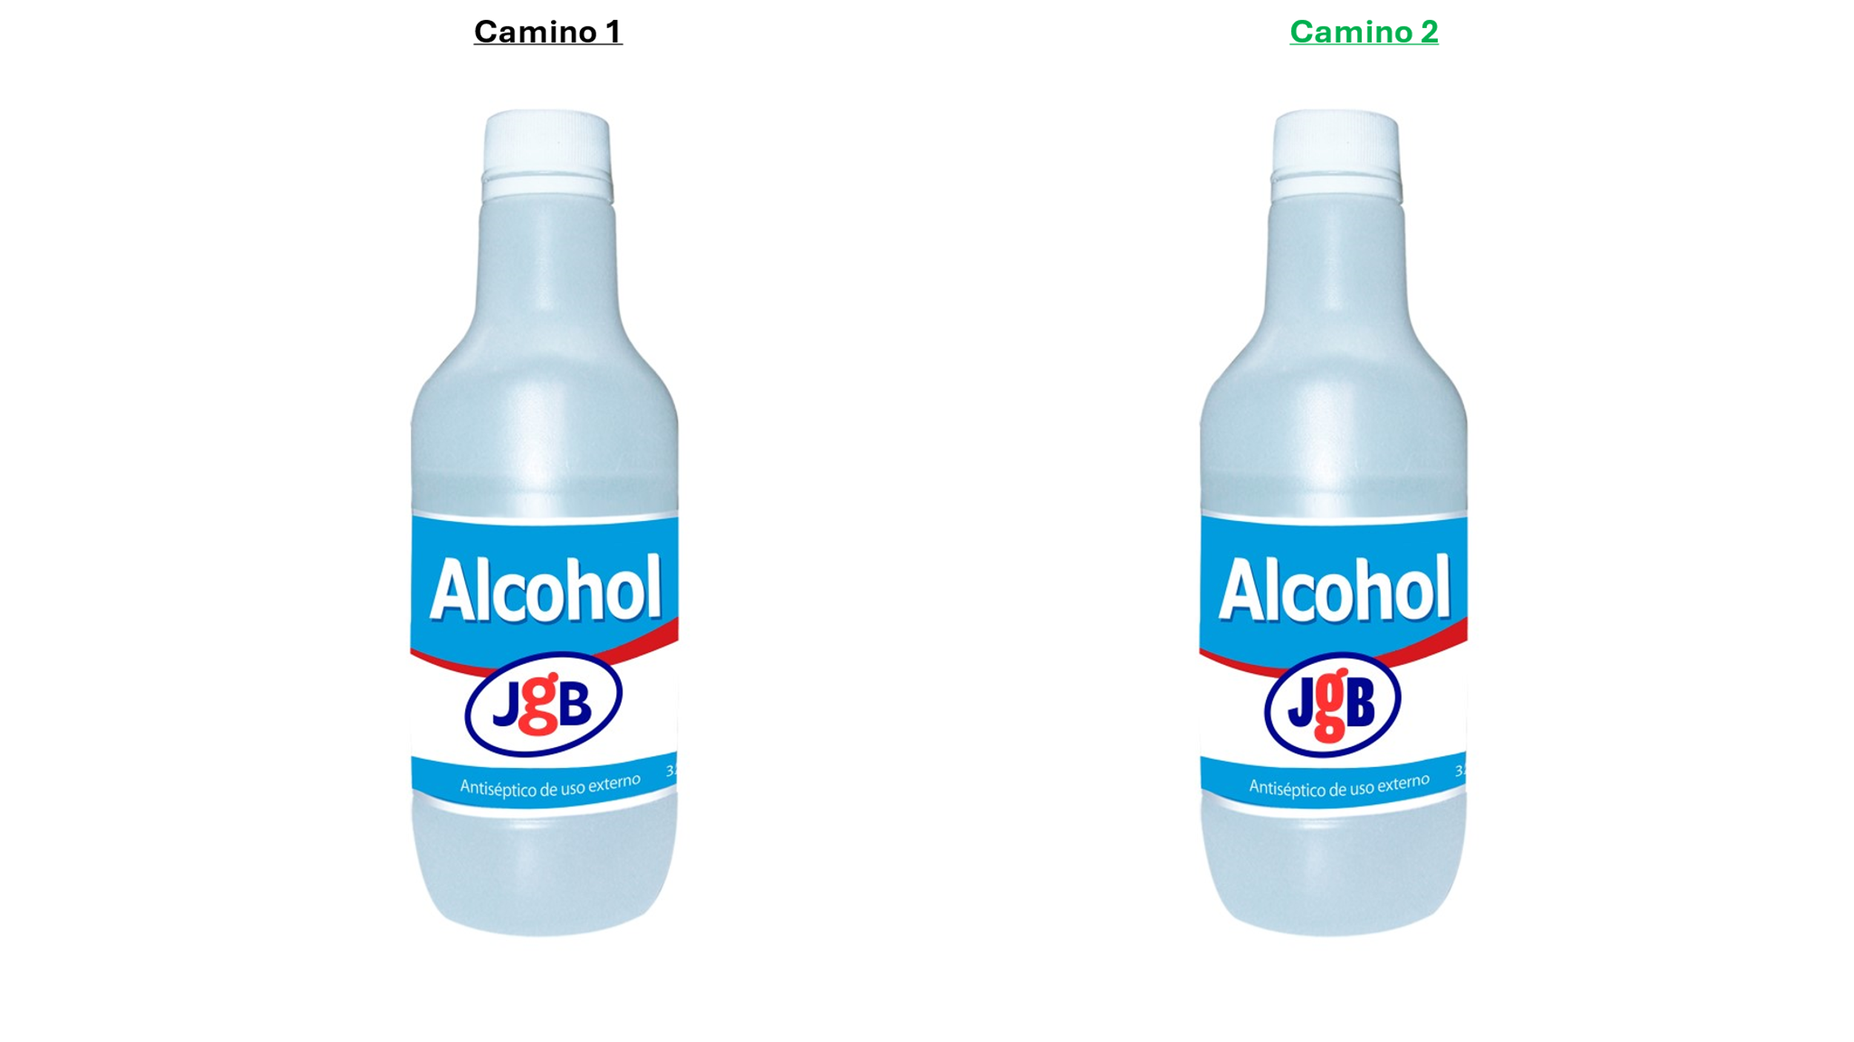

1. En una escala de 1 a 5 donde 1 es nada apropiado y 5 muy apropiado ¿Qué opinas del nuevo mensaje “sabemos cuidarte” asociado a JGB? Como saben, legalmente No podemos decir “sabemos cuidarte” , por eso planteamos estas 3 opciones para evaluar con esta escala.
   1. Nada apropiado
   2. Poco apropiado
   3. Neutral/Algo apropiado
   4. Bastante apropiado
   5. Totalmente apropiado



1. ¿Consideras que JGB si sabe cuidarte? **Ajustar a: ¿Consideras que JGB trabaja por cuidarte?**
   1. Sí
   2. No
   3. ¿Por qué, no?
2. ¿Qué tanto crees que estos mensajes aportan a la nueva imagen de JGB? Esta pregunta debería evaluar las 3 opciones de mensaje
   1. Nada
   2. Poco
   3. Algo
   4. Bastante
   5. Mucho

**MEDIOS Y ACTIVIDAD DIGITAL**

1. ¿Qué páginas web sueles visitar regularmente?
2. Páginas de noticias
3. Blogs de salud y bienestar
4. Sitios de entretenimiento
5. Otro ¿cuál?
6. De los siguientes medios de comunicación ¿cuál usa con mayor frecuencia? RU
7. TV
8. Radio
9. Redes sociales
10. Impresos
11. Otro ¿cuál?
12. ¿Con cuáles de las siguientes redes sociales cuenta? (Seleccione todas las que apliquen)
13. Facebook
14. Instagram
15. Whatsapp
16. Twitter/X
17. LinkedIn
18. TikTok
19. Otro ¿Cuál?
20. ¿Sigues alguna marca de productos de bienestar o salud en redes sociales?
21. Sí
22. No
23. Si respondiste “Sí” ¿Qué marcas sigues y en que redes sociales? (Respuesta abierta)
24. ¿Sigues algún influencer relacionado con el bienestar o la salud?
25. Sí
26. No
27. Si respondiste “Sí” ¿Quién es el influencer que sigues y por qué te gusta su contenido? (Respuesta abierta)
28. ¿En qué redes sociales sigues a este influencer? (Seleccione todas las que apliquen)
29. Facebook
30. Instagram
31. Youtube
32. Twitter/X
33. TikTok
34. Otro ¿Cuál?
35. ¿Qué tipo de contenido te gusta ver en las páginas o perfiles de salud y bienestar?
36. Consejos de salud
37. Recomendaciones de productos
38. Historias de éxito
39. Testimonios de especialistas
40. Otro ¿Cuál?